281W 光束灯
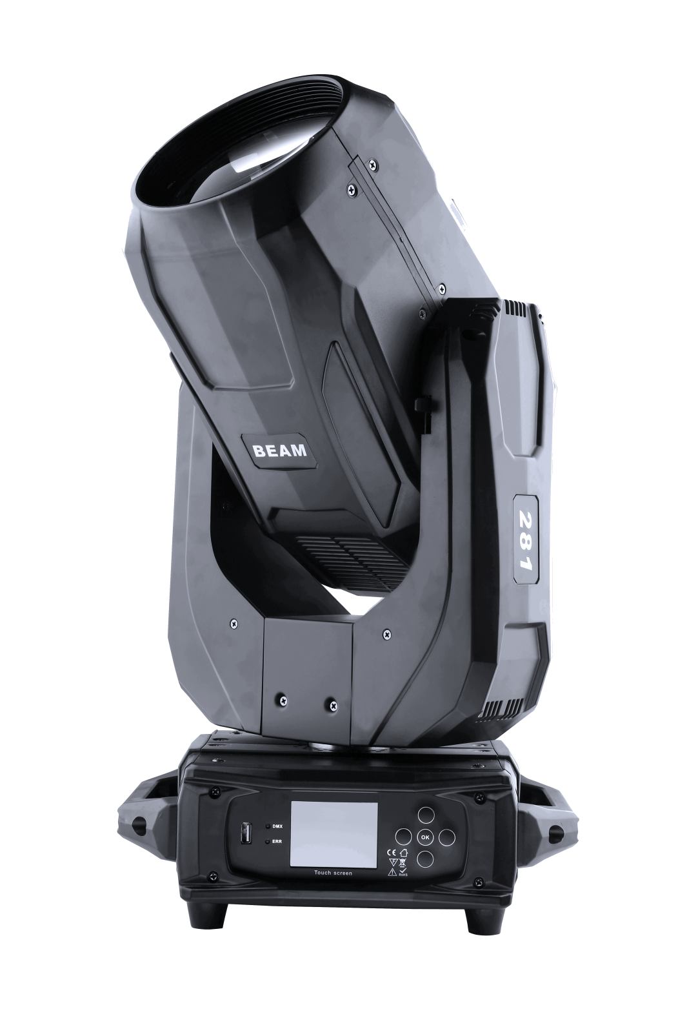
使 用 说 明 书

使用前请仔细阅读说明书

目 录
第1章 注意事项与安装 1
1. 维护保养 1
2. 声明 1
3. 产品注意事项 1
4. 产品介绍 1
5.信号线连接（DMX） 2
6. 灯具安装 2
第2章 面板操作 3
1. 概述 4
2. 操作 4
1. 操作方式 5
2. 界面说明 5
第3章 通道描述 7
1. 通道表 7
第4章 常见故障及使用注意 11
1. 常见故障处理 11
2. 使用注意事项 12

第一章 注意事项与安装

维护保养
- 本灯具应保持干燥，避免在潮湿环境下工作。
- 间歇性的使用会有效地延长本灯具的寿命。
- 为了获得良好的通风效果和灯光效果，要注意经常清洁风扇和风扇网以及透镜。
- 请勿用酒精等有机溶剂擦试灯具外壳，以免造成损坏。

声明
本产品在出厂进时，性能完好，包装完整。所有使用者应严格遵守以上所陈述的警告事项和操作说明，任何因误用而导致的损坏不在本公司的保证之内，对忽视操作手册而导致的故障和问题亦不在经销商负责的范围内。
本手册如有技术改动，恕不另行通知。

产品注意事项
- 为保证产品的使用寿命，本产切勿摆放在潮湿或漏水的地方，更不能在温度超过60度以上的环境工作
- 不要将本产品放置在易松动或易震动的地方。
- 为避免触电的危险，本产品的维修请求助专业人士维修。
- 灯泡使用时，电源电压变化不应超过±10%，电压过高，将缩短灯泡的寿命，电压过低，则影响灯泡的光色。
- 断电后，需20分钟后使用灯具充分冷却后才能再次通电使用。
- 为保证本产品的正常使用，请仔细阅读本说明。

产品介绍
■定电压： AC110V-240V,50/60Hz
■光源规格：欧司朗 SIRIUS HRI 281
■光源寿命：2000H（灯泡和反光杯整体封装,光效更高使用寿命更长)
■色温： 8500K/4500K/3200K
■光束角度：平行光束角度0°~3.8°可调
■线性调光：机械线性调光0~100%，具有16Bit精度微调
■高速频闪：脉冲频闪，同步异步频闪. 频闪速度每秒0.5-11次/秒
■固定颜色： 1个固定颜色轮有13个色片,+白光， 可半色效果、线性色彩转换及双向变速旋转彩虹效果
■七彩颜色：七色效果
■静态图案： 1个固定图案盘有13个图案（含3个彩色玻璃图案）+空白，可图案抖动和流水效果
■棱镜： 2个独立的棱镜，旋转十六面棱镜+蜂窝棱镜，可叠加、双向旋转,旋转速度快慢可调，令图案投射效果更丰富
■调焦： 采用采用2组高精密玻璃光学镜头，电子线性高清调节，,能投射出高清的图案
■雾化： 1个独立的雾化效果，光斑柔和自然，柔光效果，轻松实现柔和梦幻的图案效果
■水平/垂直：水平扫描角度540°（16BIT精度扫描）,垂直扫描角度270°（16BIT精度扫描）,可自动纠错，采用三相电机不仅提供快速平滑扫描并消除传动噪音
■显示界面：液晶65万色触摸TFT界面，操作方便,界面美观,界面可180度反转显示
■智能散热：采用风向引流与温度智能监控技术，根据灯具不同位置的温度高低，自动驱动灯具里面不同部位的冷却风扇，对灯具部件进行有效的冷却
■智能灯泡开关控制 (延长灯泡使用寿命)
■国际标准控制信号：DMX512
■控制通道： 18CH
■防护等级： IP20

信号线连接（DMX）
使用符合规格的RS-485电缆：带屏蔽、120ohm特性阻抗、22-24 AWG、低容抗。不要使用麦克风电缆或有不同规定特性的电缆。端子的连接必须使用3或5针XLR型公/母性连接器。终端插头的端子2和3之间必须插入一个120ohm的阻抗匹配电阻（最低1 / 4 W）。

重要提示：线不能相互接触或与金属外壳接触。
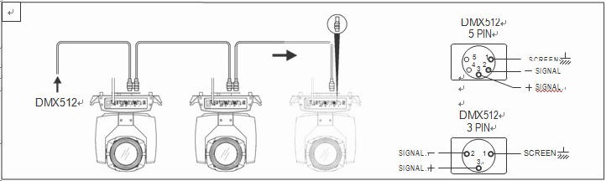

图1 DMX信号线连接示意图

灯具安装
灯具可水平放置、斜挂和倒挂。斜挂和倒挂时一定要注意安装方法， .
如图2所示，在对灯具定位前，要确保安装地点的稳固性，在反转吊挂安装时，必须确保灯具不要在支撑架上跌落下来，需要用安全绳索穿过支撑架和灯具提手进行辅助吊挂，以确保安全，.防止灯具坠落和滑动。
灯具在安装调试时，下方禁止行人通过，定期检查安全绳索是否出现磨损、挂钩螺丝是否出现松动。
如果因为吊挂安装不稳固，导致灯具坠落而产生的一切后果，我司不承担任何责任。

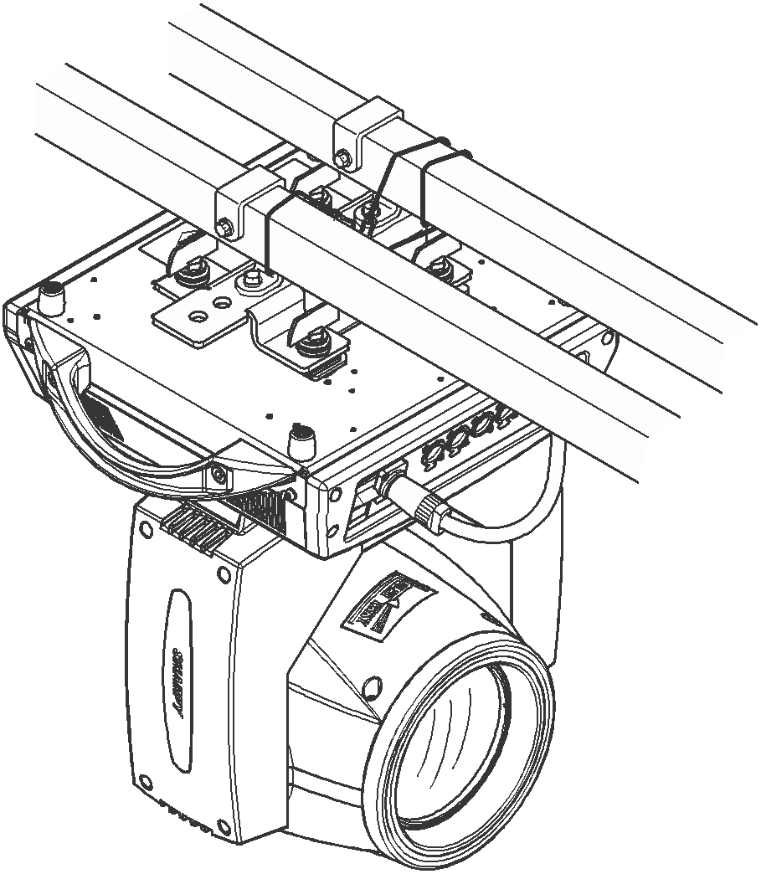
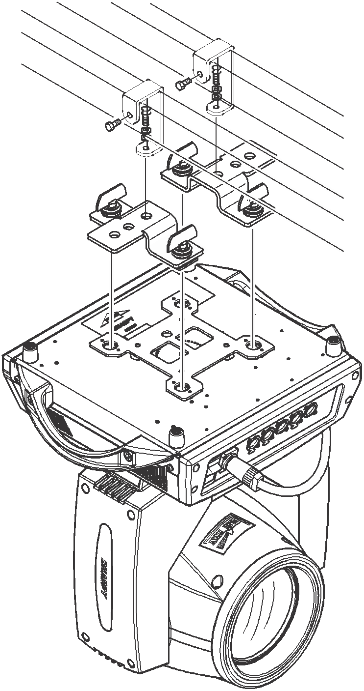

图2 倒挂灯具示意

第二章 面板操作

1.概述
显示和操作类似“安卓操作系统”，如您选择的产品支持触摸操作，用指尖或钝硬物点击对应项即可操作。
注意：不能使用尖或锋利物点击显示屏，以防造成损坏。

按键说明:
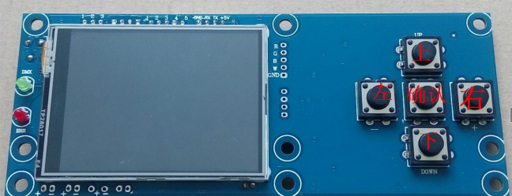

“左”、“右”键的功能是一样的：返回上一界面
“上”、“下”键：选择、编辑
“确定”键（即“OK”键）：执行功能、开始编辑、退出编辑
主界面说明:
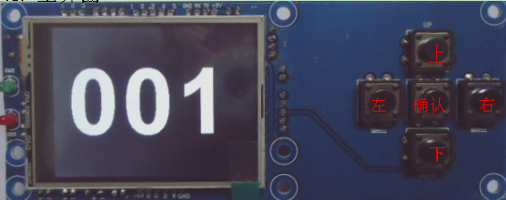

下面以“修改 DMX 地址码”为例，讲述按键的使用：
- 如果当前不是主界面,按“左”键（一或多次）即可回到主界面
- 在主界面下，按“上”键或“下”键选中“设置”按钮
- 按“确定”键，进入“设置”界面
- 在“设置”界面下,按“上”键或“下”键选中“DMX 地址”
- 按“确定”键进入编辑状态
- 按“上”键或“下”键修改 DMXDM 地址码
- 按“确定”键退出编辑状态
如果是使用触摸屏,过程更为便捷：
1、在主界面下触摸“设置”按钮,进入“设置”界面
2、与之前第 4-7 步相同(既可用物理按键也可用触摸按键),) 不再赘述.

2. 设置界面
选项 | 说明
运行模式 | DMX | 从机状态：接收来自控台或主机的 DMX信号
 | 自动 | 主机状态：自动运行，并发送 DMXD 信号给从机
 | 声控 | 接收外部声音或振动，运行内置程序效果
DMX 地址 | 1-512 | 按“确定”键进入编辑状态.此时是选中百位,按“上”“下”  键改变地址码.再按一次“确定”键选中十位编辑.再按一次  “确定”键选中个位编辑.再按一次退出编辑状态.
通道模式 | 16 | 第17 -20通道无效
 | 20 | 第17 -20通道控制速度（参见通道表）
X反转 | 关/开
Y反转 | 关/开
XY编码器 | 关 | 不使用编码器（光耦）纠正位置
 | 开 | 使用编码器（光耦）判断失步并自动纠正位置
无DMX信号 | 保持 | 按原状态继续运行
 | 清零 | 电机回位，停止运行
屏幕保护 | 开 | 空闲30秒后关闭背光
 | 关 | 背光永亮
开机亮泡 | 开 | 启动灯具时，灯泡自动点亮
 | 关 | 启动灯具时，灯泡不亮
恢复默认设置 | 否
 | 是 | 按“确定”键即恢复默认设置
高级设置 |  | 按“确定”键进入输入密码

3. 信息界面
选项 | 说明
风扇转速 | 0000RPM显示风扇速度
总计使用时间 | 累计使用时间（精确到分钟）
本次使用时间 | 本次开机以来的使用时间（精确到分钟）
总计亮泡时间 | 累计亮泡时间（精确到分钟）
本次亮泡时间 | 本次开机以来的亮泡时间（精确到分钟）
DMX通道值 | 在DMX状态下，显示所有通道的通道值（数值），由此进入子界面，以数值和百分比显示通道值以供查看
系统错误记录 | 如果红色 ERR 指示灯发亮，则说明复位失败或运行失步 ，详细情况可由此进入子界面查看。查看完毕后可按“确定”键将错误记录清空

4.手动控制界面
此界面用于控制当前灯具，既不属于从机状态机状(不接收DMX信号)也不属于主机状(不发送DMX信号)
选项 | 说明
复位 | 按“确定”键后看到确认对话框，再次按“确定”键，进入复进位界面，全部电机复位
灯泡控制 | 开/关
颜色轮 | 0-255 | 按“确定”键进入编辑状态。此时是选中，按“上”“下”键改变通道值，再按一次“确定”键退出编辑状态。
。。。。。。 | 0-255
放大微调 | 0-255

5. 高级界面
进入高级介面，显示请输入密码：XXXXXX；具体操作过程：按上下键选择数字一次（出现一个*）。密码输入完全后，最后按“确定”键进行密码验证。
选项 | 说明
最大亮泡时间 | 0-9999 | 可设置亮泡的时间
加密模式 | 关
 | 次数 | 可设置灯具的使用次数
 | 时间 | 可设置灯具的使用时间
加密参数（次数/时间） | 0-9999 | 在加密模式开启后，此项起作用。可设置灯具的使用（次数/时间）

6. 倒显界面
按“确定”键，界面可180度反转显示。

7. English界面
按“确定”键，界面切换到英文模式。

8. 中文界面
按“确定”键，界面切换到中文模式。
9. 工厂界面
进入工厂界面，显示请输入密码：XXXXXX；具体操作过程：按上下键选择数字一次（出现一个*）。密码输入完全后，最后按“确定（OK）”键进行密码验证。
选项 | 说明
复位校准（微调） | 0-255 | X校准
 | 0-255 | Y校准
 | 0-255 | 调光校准
 | 0-255 | 颜色轮校准
 | 0-255 | 图案盘校准
 | 0-255 | 调焦校准
 | 0-255 | 棱镜校准
 | 0-255 | 雾镜校准
通道设置 | 可设置通道的调换
屏保模式 | 模式1 | 显示地址码
 | 模式2 | 显示工厂LOGO
 | 模式3 | 无显示（预留）
亮泡时间清零 | 否/是

第三章通道表
通道表（简易版）
通道 | 通道值 | 功能
1 | 0-255 | 颜色轮
2 | 0-255 | 切光/频闪
3 | 0-255 | 调光
4 | 0-255 | 图案盘
5 | 0-255 | 棱镜1
6 | 0-255 | 棱镜1旋转
7 | 0-255 | 棱镜2
8 | 0-255 | 棱镜2旋转
9 | 0-255 | 调焦
10 | 0-255 | X
11 | 0-255 | X微调
12 | 0-255 | Y
13 | 0-255 | Y微调
14 | 0-255 | XY速度
15 | 0-255 | 雾化
16 | 0-255 | 七彩
17 | 0-255 | 00－105关泡  200－205开泡
18 | 0-255 | 250－255复位

18通道说明（完整版本）:
通道 | 功能 | 通道数值
1 | 颜色盘 | 0 - 9  10 - 14  15 - 19  20 - 24  24 - 29  30 - 34  35 - 39  40 - 44  45 - 49  50 - 54  55 - 59  60 - 64  65 - 69  70 - 74  75 - 79  80 - 84  85 - 89  90 - 94  95 －99  100－104  105－109  110－114  115－119  120－124  125－129  130－134  135－139  140－149  150－203  204－255 | 颜色1  颜色1+颜色2  颜色2  颜色2+颜色3  颜色3  颜色3+颜色4  颜色4  颜色4+颜色5  颜色5  颜色5+颜色6  颜色6  颜色6+颜色7  颜色7  颜色7+颜色8  颜色8  颜色8+颜色9  颜色9  颜色9+颜色10  颜色10  颜色10+颜色11  颜色11  颜色11+颜色12  颜色12  颜色12+颜色13  颜色13  颜色13+颜色14  颜色14  颜色14+颜色1  正向流水（由快到慢）  反向流水（由慢到快）
2 | 频闪 | 0 － 3  4 －103  104－107  108－207  209－212  213－251  252-255 | 闭光  脉冲频闪（由慢到快）  开光  效果频闪（由慢到快）  开光  随机频闪（由慢到快）  开光
3 | 调光 | 0-255 | 由暗到亮
4 | 图案盘 | 0 - 5  6 - 11  12 - 17  18 - 23  24 - 29  30 - 35  36 - 41  42 - 47  48 - 53  54 - 59  60 - 65  66 - 71  72 - 77  78 - 83  84 - 89  90－134  135－139  140－185  186－190  191－195  196－200  201－205  206－210  211－215  216－220  221－225  226－230  231－235  236－240  241－245  246－250  251－255 | 固图1  固图2  固图3  固图4  固图5  固图6  固图7  固图8  固图9  固图10  固图11  固图12  固图13  固图14  固图15  正向流水（由快到慢）  固图1  反向流水（由慢到快）  固图2抖动（由慢到快）  固图3抖动（由慢到快）  固图4抖动（由慢到快）  固图5抖动（由慢到快）  固图6抖动（由慢到快）  固图7抖动（由慢到快）  固图8抖动（由慢到快）  固图9抖动（由慢到快）  固图10抖动（由慢到快）  固图11抖动（由慢到快）  固图12抖动（由慢到快）  固图13抖动（由慢到快）  固图14抖动（由慢到快）  固图15抖动（由慢到快）
5 | 棱镜1 | 000-127  128-255 | 棱镜1弹出  棱镜1切入
6 | 棱镜1自转 | 000-064  065-127  128-191  192-255 | 索引  正向流水（由慢到快  反向流水（由慢到快）  正反来回转（由慢到快）
7 | 棱镜2 | 000-127  128-255 | 棱镜2弹出  棱镜2切入
8 | 棱镜1自转 | 000-064  065-127  128-191  192-255 | 索引  正向流水（由慢到快  反向流水（由慢到快）  正反来回转（由慢到快）
9 | 调焦 | 000-255 | 线性调焦（由近到远）
10 | X轴 | 000-255 | 水平540度扫描
11 | X轴微调 | 000-255 | 水平2.1度微调
12 | Y轴 | 000-255 | 垂直270度扫描
13 | Y轴微调 | 000-255 | 垂直2.1度微调
14 | XY速度 | 000-255 | 从快到慢
15 | 雾化 | 0-255 | 000-255 雾化片切入
16 | 七彩 | 0-255 | 0-127 多彩镜弹出  128-255多彩镜切入
17 | 点灯灭灯 | 0-255 | 0-99 无作用  100-105 关闭灯泡  106-199 无作用  200-205 点亮灯泡  206-255 无作用
18 | 复位 | 0-255 | 00-249 无作用  250-255 灯具复位

第四章 常见故障及使用注意

常见故障处理
灯具内包含微电脑线路板、高压电源等专业部件，为了你的安全以及产品寿命，非专业人士切勿擅自拆卸灯具及相关配件。

灯泡不亮
可能原因：灯泡未完全冷却，或灯泡达寿命，处理如下：
- 因非正常操作，灯泡未完全冷却，应让灯体冷却10分钟以上，使其内部完全恢复到正常状态，然后再次启动电源即可；
- 检查灯泡是否达到使用寿命，应更换新的灯泡；
- 检查灯泡与点灯器线路是否漏电、脱落或接触不良；
- 更换新的点灯器。

光束显得暗淡
可能原因：灯泡使用时间长或光路不干净，处理如下：
- 检查灯泡是否达到使用寿命，应更换新的灯泡；
- 检查光学部件或灯泡是否干净，灯泡等光学器件上是否堆积有灰尘，需定期对灯具内灯泡及各部件进行清洁保养。

图案投射模糊
- 检查电子对焦通道值是否合适现在的投射距离。

灯具间歇性地工作
可以原因：内部线路进入保护状态，处理如下：
- 检查风机是否正常运行或是否变脏，致灯具内部温度升高；
- 检查内部温度控制开关是否处于闭合状态；
- 检查灯泡是否达到使用寿命，更换新的灯泡。

灯具正常复位后不接受控台的控制
可能原因：信号线故障或灯具参数设置不正常，处理如下：
- 检查起始地址码以及检查DMX信号线的连接情况（信号线线缆是否完好、佧侬头连接是否松动）；
- 加信号放大器、加120欧姆终端电阻；

灯具不能启动
可以原因：电源线路不良，处理如下：
- 检查电源输入插座上的保险是否熔断，更换保险；
- 灯具在长途运输中因振动而导致线路接触不良
- 检查输入电源，电脑板等接插器件。

使用注意事项
- 检查当地电源是否符合产品额定电压要求，漏电保护器、过流保护器等符合所带负载要求；
- 请勿使用绝缘层已损坏的电源线，不能将电源线搭接在其它导线上；
- 灯具采用的是强风制冷，容易积灰尘，必须每月进行一次清洁，特别是散热风口，否则会因积灰尘堵塞，导致散热不良，使灯具出现异常。
- 安装灯具时，固定螺丝一定要紧固，并配加安全索，并定时检查；
- 灯具在进行安装定位时，灯具表面上任何一点与任何易烧易爆物，保持最小距离为10米，离照射物距离为2.5米， 请不要将灯具直接安装在可燃物质表面上；
- 灯具连续工作时间建议不要超过10小时，连续启动灯具间隔时间应不得小于10分钟，否则会因为灯泡过热保护而不能正常触发；
- 使用开关阀闭关时间不应该超过5分钟，如果需要闭光较长时间，应使用控台（灯炮控制通道）关闭灯炮；
- 为了保证多台灯具更好地遵从场景效果，灯具不应该一直处于未完成当前场景，即开始下一个场景动作，最好这种状态不要超过3分钟，确保多台灯具可同步运行。
- 使用过程中，如灯具出现异常应及时停止使用灯具，防止诱发其它故障；

